1. feladat: Embléma rajzolás (18 pont)
Írd meg az alábbi mintákat rajzoló eljárásokat (embléma1 :h, embléma2 :h, embléma3 :h), ahol :h az egyes oldalak hossza!
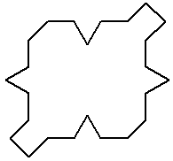 | 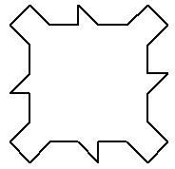 | 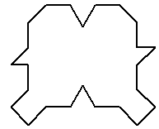
embléma1 60 | embléma2 60 | embléma3 60
2. feladat: Fa (17 pont)
Készíts fa rajzoló eljárást (fa :n :h) az alábbi minta szerint, ahol :n a fa évei száma, :h pedig a fa törzsének hossza!
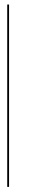 | 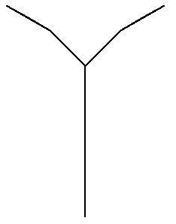 | 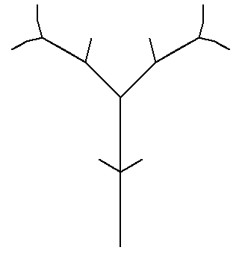 | 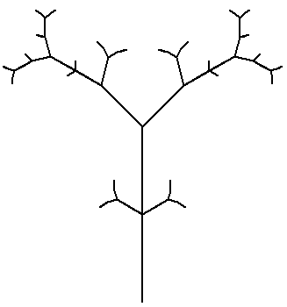 | 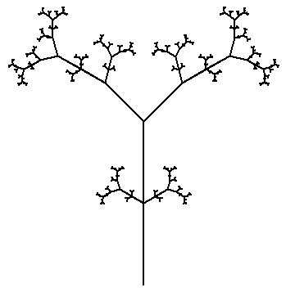
fa 1 100 | fa 2 100 | fa 3 100 | fa 4 100 | fa 6 100
3. feladat: Kockás mozaik (20 pont)
Készítsd el a következő színes ábrákat (kockás :méret, kockasor :db :méret és kockamozaik :db1 :db :méret), ahol a :méret a négyzet oldala, a :db a sorban levő nagy színezett négyzetek számát a :db1 pedig a sorok számát adja! A háttér (sárga), a körvonal (piros), a nyolcszög (zöld) és a kis négyzetek (fekete) színe legyen az ábra szerint!
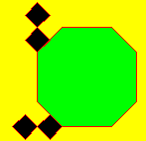 | 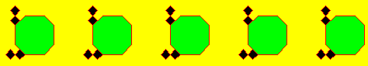 | 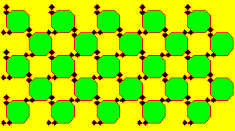
kockás 70 | kockasor 5 30 | kockamozaik 5 5 30

4. feladat: Nyílsugár (20 pont)
Készíts nyilakból álló mintákat (nyíl :hossz :szín, nyílsugár :hossz :ágak :fordul) az alábbi ábrák alapján! A nyíl esetén a :hossz a nyíl szárának hosszát jelenti, amelynek végére egy szabályos háromszöget kell rajzolni! A háromszög oldalhossza a :hossz harmada legyen! A nyíl szárának vastagsága :hossz egytizede! A nyíl körvonalának és kitöltésének színét a :szín paraméter határozza meg!
A nyílsugár eljárásban a :hossz paraméter a fekete nyíl szárának hosszát jelenti. A kék nyíl hossza:hossz*0.8, a pirosé :hossz*0.6, a zöldé :hossz*0.4. Az :ágak paraméter határozza meg, hogy hány ágból álljon az ábra. Amennyiben a :fordul paraméter értéke 0, az ágakat alkotó nyílak ugyanabba az irányba néznek, ha 1, akkor viszont különböző irányokba, azonos szöggel elforgatva.
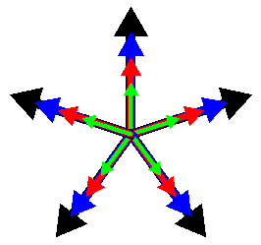 | 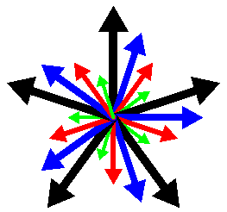 | 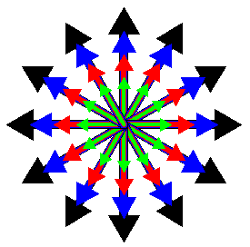
nyílsugár 100 5 0 | nyílsugár 100 5 1 | nyílsugár 100 12 0

